ТЮМЕНСКИЙ ГОСУДАРСТВЕННЫЙ УНИВЕРСИТЕТ
МЕЖДУНАРОДНЫЙ ИНСТИТУТ ФИНАНСОВ, УПРАВЛЕНИЯ И БИЗНЕСА
Кафедра финансов, денежного обращения и кредита

ОТЧЕТ

по производственной практике

студентки группы 1274
Калачёва Виталия Васильевича
Место практики ОАО «ТНК-Нягань»
Руководитель от ТГУ:
Лазутина
__________________ (подпись)
Руководитель от предприятия:
Главный бухгалтер
Легдан В.В.
_________________(подпись)

Тюмень 2002 год

Содержание:

- Общие сведения об ОАО «ТНК-Нягань»
  - Форма собственности и предмет деятельности предприятия
  - Характеристика месторождений
  - Добыча нефти и фонд нефтяных скважин
  - Бурение
  - Охрана окружающей среды
  - Автоматизация и связь
  - Транспорт
  - Охрана труда
  - Работа с кадрами
  - Социальная сфера

- Организационная структура предприятия
- Структура финансового департамента ОАО «ТНК-Нягань»
- Функции отделов, осуществляющих финансовые операции
- Анализ основных производственных фондов и оборотных активов.
- Анализ себестоимости товарной продукции
- Анализ прибыли ОАО «ТНК-Нягань»
- Анализ рентабельности

1. Общие сведения об ОАО «ТНК-Нягань»
1.1. Форма собственности и предмет деятельности предприятия.

Открытое акционерное общество «ТНК-Нягань» осуществляет свою деятельность в Ханты-Мансийском автономном округе в пределах Красноленинского месторождения на площади 12 тыс. км.^{2.}
Предприятие является филиалом ОАО «Тюменская нефтяная компания», главный офис которой находится в городе Москва.
ОАО «ТНК-Нягань» осуществляет разведку месторождений нефти и газа, их добычу, реализацию (в том числе на экспорт) и частично переработку.
ОАО «ТНК-Нягань» ведет доразведку Западно-Талинской площади и разработку нефтегазовых площадей Талинской, Ем-Еговской и Каменной.
Нягань – базовый город численностью около 60 тысяч человек. Добыча осуществляется двумя нефтегазодобывающими управлениями: «Красноленинскнефть», находящимся в городе Нягань, и «Талинскнефть» - в поселке Талинский, в 95 километрах от города Нягань.

1.2. Характеристика месторождений.

Красноленинское месторождение нефти включает восемь нефтеносных площадей. ОАО «ТНК-Нягань» имеет лицензию и разрабатывает Талинскую, Ем-Еговскую, Пальяновскую и Каменную площадь. Начальные запасы нефти разрабатываемых площадей составляют 81 % от всех запасов месторождения.
По категории | Количество, млн. тонн
Балансовые | 4285,0
Извлекаемые | 1163,7 (или 27 %)
Разрабатываемые площади отличаются сложным горно-геологическим строением нефтяных залежей и резкой их фильтрационной неоднородностью. Основная часть запасов относится к категории низкопроницаемых, продуктивные пласты характеризуются большой прерывистостью и расчлененностью В 2001 году было добыто 2535 тыс. тонн.
С целью восстановления системы разработки и повышения уровня добычи нефти на Красноленинском месторождении разрабатывается целевая Программа, предусматривающая формирование мероприятий, направленных на решение следующих основных задач:
- обоснование оптимальных направлений восстановления и совершенствования существующих и создание новых, более эффективных систем разработки отдельных площадей и залежей Красноленинского месторождения, на основе создаваемой геолого-технологической модели;
- формирование основных направлений работ по испытанию и внедрению методов повышения нефтеотдачи пластов и интенсификации добычи нефти;
- формирование рекомендаций для сервисных предприятий, способствующих повышению технологической и экономической эффективности проводимых работ;
- получение информации, необходимой для подсчета и утверждения геологических и извлекаемых запасов нефти и на их базе составление и переутверждение новых проектных документов.
В Программу включаются мероприятия по следующим основным направлениям, внедрение которых, в основном, происходит начиная с 2000 года:
      - применение новых технологий в строительстве и освоении скважин;
      - поэтапное внедрение горизонтальных и боковых;
      - оптимизация технологии ГРП (гидро разрыв пласта) для интенсификации добывающих и нагнетательных скважин;
      - разработка технологии и проведение водоизоляционных работ;
      - вовлечение слабодренируемых запасов нефти с применением комплексного воздействия на пласт (новые заряды с большей пробивной способностью, закачка реагентов для увеличения дренажных каналов и т.д.);
      - организация испытаний и освоение новых методов контроля текущей насыщенности.
К работе привлекаются предприятия на конкурсной основе.

1.3. Добыча нефти и фонд нефтяных скважин.

ОАО «ТНК-Нягань» осуществляет свою производственную деятельность на Красноленинском своде, где ведет разработку трех площадей Талинской, Ем-Еговской, Каменной. С начала промышленной эксплуатации месторождений ОАО « ТНК-Нягань» осуществляемой с 1980 года, выделяют три характерных этапа развития нефтедобывающего производства предприятия.
Первый этап, начиная с разработки до 1989 года, когда предприятием был достигнут максимальный уровень добычи нефти в объеме 13 495 500 тонн, характеризовался интенсивным развитием производства с ежегодным наращиванием объемов добытой нефти. На этом этапе в регионе были созданы промышленные мощности и промышленная структура позволяющие:
- добывать до 15 млн. тонн нефти
- бурить до 2,5 млн. метров горных пород
- вводить в эксплуатации до1500 скважин
- закачивать до 171,5 млн. м³ воды
Следующий период деятельности предприятия (с 1989 вплоть до 1999 года) характеризовался спадом нефтедобывающего производства и как следствием падения уровня добычи нефти и ухудшением производственных показателей.
Показатели | Ед. изм. | 1989 | 1998 | 2000
Объем добычи | Млн. тонн | 13,496 | 2,524 | 2,961
Эксплуатационный фонд ,в т. ч. | Скв. | 2077 | 1860 | 2245
дающий |  | 1761 | 1059 | 1318
простаивающий |  | 73 | 103 | 113
бездействующий |  | 206 | 693 | 640
К _{использования} |  | 0,854 | 0,552 | 0,63
УЭЦН |  | 120 | 183 | 311
ШГН |  | 192 | 220 | 246

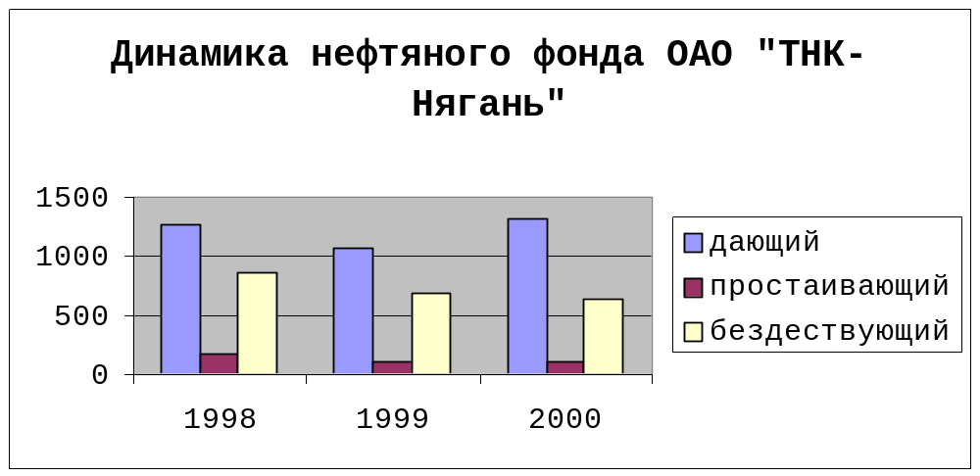

Основными причинами спада производства являлись:
- отсутствие действенной системы разработки, учитывающей особенности геологического строения месторождений ОАО «ТНК-Нягань» (отличающихся сложным строением и значительной неоднородностью коллекторных свойств по мощности);
- свертыванию производственных программ (по бурению, капитальному строительству и реконструкции объектов нефтедобычи) растущий дефицит МРТ из-за отсутствия финансирования;
- вывод в консервацию объектов нефтедобычи;
- массовый вывод в консервацию высокообводненных и малодебитных скважин (более 400 скважин) в целях снижения себестоимости нефти.
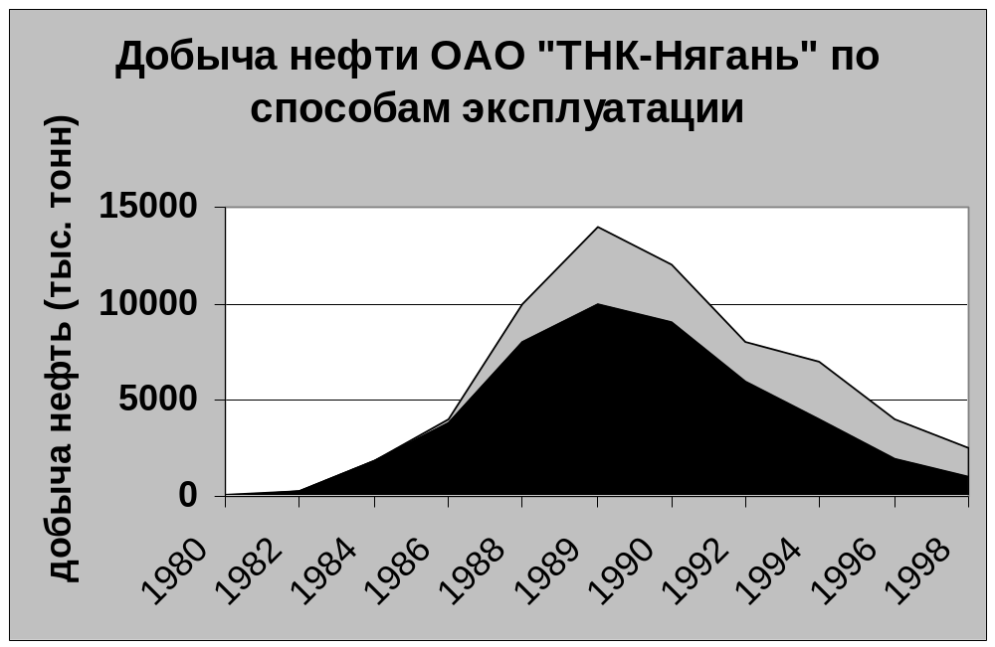

С 1983 года предприятиям начат перевод скважин на механизированный способ эксплуатации. К концу 1998 года около 71% всей добытой ОАО «ТНК-Нягань» нефти приходилось на долю механизированного фонда скважин (85% дающего фонда). На фоне специфических условий эксплуатации месторождений (высоких пластовых температур, свыше 100 градусов Цельсия и газосодержания до 400 см³/м³) одной из основных проблем того периода, с которыми столкнулось предприятие, являлось с одной стороны отсутствие отечественного оборудования способного надежно работать в отмеченных условиях, с другой стороны отсутствие средств на приобретение более надежного импортного оборудования.
Настоящее положение дел в ОАО «ТНК-Нягань» характеризуется стабилизацией с обозначившейся тенденцией роста нефтедобывающего производства. Сейчас более 96% приходится на долю механизированного фонда скважин. С этой целью в ОАО «ТНК-Нягань» разработан и реализуется комплекс мероприятий и программ, подтверждающихся регулярным финансированием со стороны головной компании.

1.4. Бурение.

История эксплуатационного бурения на Красноленинском своде начинается с 1979 года на Ем-Еговской площади.
Максимальные объемы буровых работ были в 1979 году. Буровыми работами занимались 4 управления буровых работ 35 буровыми бригадами, сдача в эксплуатацию 765 скважин.
С 1993 года ввиду сокращения финансирования буровых работ начался процесс сокращения буровых бригад и, как следствие, процесс концентрации буровых предприятий и образовано ЗАО «Няганское управление буровых работ» (НУБР).
На сегодняшний день единственным подрядчикам в области бурения нефтяных скважин является ЗАО «НУБР», 75% акций которого принадлежит ОАО «ТНК-Нягань».
ЗАО «НУБР» осуществляет комплекс работ: вышкостроение, бурение и крепление скважин, обвязка и освоение скважин, монтаж и перемонтаж станков-качалок.
В будущем планируется:
- пробурить 206 тыс. метров горных пород;
- сдать в эксплуатацию 98 скважин;
- выход бурением на Каменное месторождение в объеме 50 тыс. метров;
- сохранение объемов эксплуатационного бурения на Ем-Еговской и Талинской площадях 150 и 50 тыс. метров соответственно.
Для достижения запланированных объемов бурения на Каменное месторождения предусматривается приобретение дополнительного бурового оборудования связанного со строительством полигона утилизации буровых отходов.
Для бурения Ем-Еговской и Талинской площади предусматривается частичная замена парка буровых установок (имеющийся парк буровых установок амортизирован на 90%), усовершенствование систем очистки (ориентировочно 90 млн. рублей и 12 млн. рублей соответственно).

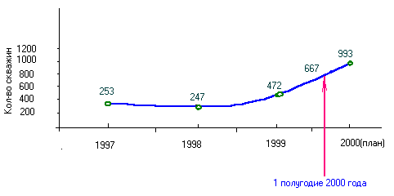
Рисунок 1.

1.5. Охрана окружающей среды.

Состояние окружающей среды в настоящий момент характеризуется следующими показателями:
- Выбросы вредных веществ в атмосферу составили 12 246 тонн;
- Содержание нефтепродуктов в поверхностных водах 0,3 мг/л (при норме 0,05 мг/л);
- Накопление отходов производства – 274 502 тонн;
- Произошло 651 отказов на трубопроводах;
- Загрязнено за период эксплуатации месторождения около 200 га земель;
- Плата за загрязнение окружающей среды составила 568 тыс. руб., в том числе сверх нормативные платежи – 186 тыс. рублей;
Основные проблемы, решение которых позволит улучшить состояние окружающей среды – это высокая аварийность на трубопроводах, отсутствие полигонов для утилизации, переработке промышленных отходов.
Для решения экологических проблем разработана и реализуется целевая комплексная программа «Экология – 2000», которая включает в себя четыре основных направления:
- уменьшение загрязнения земель;
- исключение попадания нефтепродуктов в водоемы;
- уменьшение загрязнение воздуха;
- Повышение ответственности персонала на всех этапах работ в области охраны окружающей среды, в том числе развитие программы материального и морального стимулирования работников за улучшение экологической чистоты и культуры производства.
Затраты на выполнение программы составляют 102 млн. рублей.
В 1998г.было потрачено 30,9 млн. рублей)
Уменьшение загрязнения земель и водных объектов достигается за счет:
- Повышения надежности трубопроводных коммуникаций.
- Оперативного устранения последствий аварийного разливов нефти.
Заключен договор на поставку специального нефтесборного оборудования.
- Рекультивации нефтезагрязненных земель биологическим и механическим методом.
В 1999 году около 16 гектаров труднодоступных нефтезагрязненных участков месторождения обработаны биопрепаратами , в 2000 году приступили ко второму этапу очистки этих участков – отсыпка обработанных земель торфом.
ОАО “ТНК-Нягань” разработаны и реализуются мероприятия по очистке земель от захламления отходами производства (металлолома). В 1999 году вывезено и сдано на переработку 3800 тонн металлолома. Для накопления и временного хранения металлоотходов построено 9 площадок. Работы продолжаются.
Уменьшение загрязнения атмосферного воздуха достигнуто, за счет:
ввода в эксплуатацию газопроводов для сбора попутного газа на ДНС-9 (1,2 км), на ДНС-32 (17 км.). Ремонта 1,7 км. аварийно-опасных участков газопровода. Три котельные переведены на газ. Коэффициент утилизации попутного газа на конец 2000 года удалось довести до 94%, и как результат объем выброса в атмосферу вредных веществ уменьшился в два раза.
За 1 квартал 2002 г.-96,14 %. (1997г.-45,7 %, 1998г.-65,44 %).
Повышение надежности трубопроводных коммуникаций.
По состоянию на 1.05.2000 г. на балансе ОАО “ТНК-Нягань” находится 3357 км. трубопроводов всех типов, из них 1410 км. внутрипромысловых нефтепроводов. Возраст свыше 5 лет имеют 2380км. трубопроводов, притом, что средний срок с момента ввода в эксплуатацию до отказа составляет около 3-х лет для нефтепроводов и 5 лет для водоводов. Обводненность продукции скважин составляет 83%. Основной причиной отказов (95-98%) является внутренняя коррозия. Ежегодные затраты в результате аварийности трубопроводов составляют около 10-15 млн. рублей.
С целью снижения затрат, стабилизации экологической ситуации, для снижения аварийности на трубопроводах, ОАО “ТНК-Нягань” приняты основные стратегические направления.
- Плановая реконструкция трубопроводов с приведением в соответствие диаметров труб по тех схеме разработки месторождения, с акцентом применения труб в коррозионно - защищенном исполнении и перспективой перехода использования с 2001 года только коррозионно - защищенных труб с целью достижения ресурса не менее 15 лет.
- Применение высокоэффективных химреагентов для поддержания работоспособности, подавления бактериальной зараженности и увеличения ресурса трубопроводов.
В 1999 году реконструировано 82,95 км наиболее аварийных участков трубопроводов, из них на 7,1 км применена коррозионно-защищенная труба. Объемы замены труб по сравнению с 1996-1998 годов возросли в 2,5 раза.
(1996 г-35,5 км, 1997 г.-31 км).
В 2000 году впервые разработана и начала реализовываться инвестиционная программа одним из разделов которой является Программа реконструкции аварийных участков трубопроводов, предусматривающая применение труб, стойких к коррозионному разрушению (стеклопластиковые, металлопластмассовые и др.).
Для выполнения данной программы предусмотрено привлечение финансовых средств в размере 58 млн. рублей, достаточных на реконструкцию около 43 км нефтепроводов. Срок реализации Программы – до конца 2002 года.

1.6. Автоматизация и связь

Компьютерная техника и программное обеспечение. На сегодняшний день в структурных подразделениях и дочерних предприятиях ОАО “ТНК-Нягань” работают более 60 человек, занимающихся разработкой и сопровождением программных и аппаратных средств. В связи с разрозненностью специалистов и их нехваткой, остро стоит вопрос о создании единого структурного подразделения. Это обеспечит единый подход и единую концепцию в решении стоящих перед ОАО “ТНК-Нягань” задач автоматизации. Квалификация имеющегося персонала во всех подразделениях, невысокого уровня и требует систематического обучения. Отсутствие специалистов высокого уровня, сдерживает работы по всем направлениям деятельности. На предприятиях за исключением исполнительной дирекции, низкая обеспеченность компьютерной техникой. В эксплуатации находится большое количество морально устаревших компьютеров и периферийных устройств не позволяющих эксплуатировать современные программные средства.
В целях повышения эффективности нефтедобывающего производства, предусматривается разработать и внедрить автоматизированную систему управления производства нефтедобывающего предприятия. Требуется так же разработка корпоративной системы бухгалтерского учета, так как действующая на предприятии система бухучета не отвечает ни каким требованиям предъявляемым к аналогичным системам. Силами программистов из КГЭ разработан и внедряется комплекс “АРМ-Геолога”, позволяющий собирать, обрабатывать и анализировать геологическую информацию. Силами ЗАО “Нягань АСУ нефть” и ЦБПО ЭПУ разработана и внедряется программа по эксплуатации ЭЦН. На транспортных предприятиях эксплуатируется программный комплекс “АРМ-Транспорт”
Внутри всех подразделений предприятия организованы локальные сети. В текущем году планируется связать в единую корпоративную сеть все структурные подразделения и цеха добычи на месторождении. Планируется внедрить электронную почтовую связь. Решается вопрос о приобретении систем OilinfoSystem и BassPro. Для обновления парка компьютерной техники и автоматизации рабочих мест планируется закупка более 200 рабочих станций.
Телемеханика. По состоянию на 01 января 1997 года объем телемеханизации объектов нефтедобычи составил 13%. Действующее оборудование ТМ-660 “ХАЗАР” к этому времени морально устарело и физически износилось. Со второго квартала 1997 года нарастающими темпами ведутся работы по внедрению системы телемеханики “Телескоп” с последующим переходом в 1999 году на SCADA «Телескоп +» В настоящее время телемеханизировано 74 куста скважин и 14 ДНС, из них 18 кустов и 10 ДНС с начала того года. Также в том году на ЦТП “Красноленинский” и ЦПС “Южный” была установлена SCADA-система разработчик ЗАО “Альбатрос”, которая отслеживает уровни жидкости в резервуарах парков. К концу 2000 года предполагалось телемеханизировать еще 40 кустов скважин, 5 КНС и полностью оснастить системами телеметрии весь парк ДНС, который составляет 21 станцию. Таким образом, на начало 2001 года были полностью телемеханизированы кусты скважин Ем-Еговской и юг (район ДНС 30,31,32) Талинской площадей. За счет телемеханизации кустов скважин на 65%, автоматизирован сбор информации по ОУУн. На системе телеметрии “Телескоп” осуществлена автоматизация 6 электрических подстанций Ем-Еговского месторождения НГДУ “Красноленинскнефть”, что дало существенный эффект в своевременности принятия решений при получении информации о неполадках в системе энергообеспечения объектов нефтедобычи. Сократилось время устранения неисправностей связанных с исчезновением электроэнергии. Ведутся работы по созданию автоматизированной системы коммерческого учета электроэнергии на оборудовании фирмы АВВ “Метроника”.
Связь. Существующая система связи обслуживающая ОАО “ТНК-Нягань” в настоящее время, построена и функционирует на оборудовании и каналах, не принадлежащих ОАО “ТНК-Нягань”. Применяемые сети не позволяют обеспечить передачу данных с приемлемыми скоростями и качеством. Сеть автоматической телефонной связи АТС использует как цифровые, так и аналоговые станции. Существующая телефонная связь не позволяет предоставлять услуги телефонной связи в соответствии с современными требованиями. Существует сеть радиосвязи, все частотные присвоения оформлены на предприятие Красноленинский ПТУС. Красноленинским ПТУС развернута система транкинговой радиосвязи SMARTRUNK-2. Имеющая сеть является коммерческой. Групп радиосвязи не организовано. В “ТНК-Нягань” используется 18 радиостанций, как правило, руководителями предприятий.
На уровне компании в связи со сложившимся положением принято решение об инвестировании приобретения комплекса оборудования связи и работ на сумму около 2,5 млн. долларов. На данный момент проведены переговоры с компанией “Ericson”. В ближайшее время будут проведены предпроектные работы.

1.7. Транспорт.

По состоянию на 1.06.2001 года на балансе ОАО «ТНК-Нягань» числится 1765 едениц автотранспортной техники и 160 едениц прицепного состава. Автотранспортная техника находится в структурных подразделениях и дочерних предприятиях.
Сегодняшнее состояние автотранспортного парка в плачевном состоянии. Это обусловлено тем, что в период с 1993 года по 1998 год автопарк практически не обновлялся, финансовые средства поступали в недостаточном количестве. Ремонт производился в основном за счет узлов и агрегатов автотранспортной техники, выработавшей свой ресурс и простаивающий в зонах консервации, как нерентабельная к дальнейшей эксплуатации.
В результате усиленного финансирования в 1999-2000 годах появилась возможность улучшить работу автотранспорта, что позволило сократить ежемесячные простои бригад, ПРС и КРС в 2,5 раза по сравнению с 1999 годом. Примером эффективного использования финансовых средств является приобретение новых моделей спецтехники (автоцистерны с полимерным покрытием, агрегаты для транспортировки насосов, экспресс-лаборатории по исследованию скважин). Разрабатывается ремонтный комплекс на базе гусеничной вездеходной техники по ликвидации аварийных ситуаций на трубопроводах.

1.8. Охрана труда.

В ОАО «ТНК-Нягань» ведется работа по улучшению состояния и условий охраны труда и снижению травматизма. Проведен сравнительный анализ, который показал, что по сравнению с прошедшими годами, начиная с 1998 года по настоящее время, общее количество несчастных случаев на производстве с 8-ми случаев до одного, коэффициент частоты снизился с1,3 до 0,2, но при этом допущен рост травматизма с летальным исходом.
Не смотря на проводимые работы, состояние охраны труда в структурных подразделениях пока не в полном объеме соответствует требованиям правил и норм безопасности труда, что подтверждается выявленными нарушениями в результате проводимых проверок комиссиями совместно с профсоюзным комитетом ОАО «ТНК-Нягань».
По результатам проведенных проверок (25) и выявленным нарушениям (883) видно, что более 55 % нарушений часто повторяющиеся. При этом для устранения этих нарушений не требуются материальные затраты, что говорит о низкой исполнительной дисциплине работников среднего звена. Также влияет на безопасность условий труда, ведение работ по ремонту скважин на устаревшем и отработавшем свой амортизационный срок, оборудовании, инструменте, бригадном хозяйстве. Данная обстановка сложилась в результате того, что на протяжении ряда лет не выделялись финансовые средства.
Разработан и внедрен стандарт предприятия, “Комплексная программа системы управления охраной труда” и “Положение о мерах морального и материального воздействия за нарушение правил безопасности”.
Во втором полугодии 2002 года планируется провести следующую работу:
- в полном объеме укомплектовать подразделения первичными средствами пожаротушения согласно требований правил (на сумму- 1070 т.р.)
- закончить строительство собственного пожарного депо;
- оснастить кабинеты охраны труда видео и фото аппаратурой и обеспечить цеха, бригады, участки уголками по охране труда;
- обеспечить подразделения правилами и нормативно- технической литературой, знаками и плакатами безопасности;
- начать строительство учебно-тренировочного полигона по имитации пожаров и открытых фонтанов для обучения практическим навыкам работников бригад ПРС, КРС и освоения;
- провести обучение общественных уполномоченных лиц в количестве 50 человек и активизировать их работу в подразделениях;
- освещать работу, вопросы, проблемы по охране труда в средствах массовой информации (2 раза в месяц через газету “Трибуна нефтяника”).

Основные вопросы, требующие решения в целях улучшения охраны труда и безопасности производства:
- обеспечить закупку малогабаритных превенторов в количестве 19 шт. и ключей “Ойл-Кантри” - 24 шт. для бригад КРС;
- в бригадах по ремонту скважин произвести замену бригадного хозяйства (рабочих площадок, приемных мостков, инструментальных будок и т.д.);
- ускорить работы совместно с ОАО “ТНК-Нягань” по разработке и выпуску сборника инструкций по охране труда и видам работ с привлечением НИИ.
1.9. Работа с кадрами
Действующая структура ОАО “ТНК-Нягань” состоит из 7 структурных подразделений. Фактическая численность работающих в ОАО “ТНК-Нягань” составляет 36 % от общей численности работающих в городе Нягань (26,5 тыс. чел.).
В результате работы по оптимизации структуры управления снижена численность в структурных подразделениях на 65 чел. До конца того года была задача снизить численность еще на 325 чел. за счет работы с категорией пенсионеров и вахтовиков.
Качественный состав работающих структурных подразделений. Вахтовым методом организации работает 1456 чел.., (31% от общей численности работающих), в т.ч. 100 человек иностранная рабочая сила.
Решение проблемы обеспечения дополнительной потребности в специалистах (70 ед.) за счет: 1) переподготовки кадров с высшим непрофильным образованием (25 человек по специальности “разработка”); 2) заключения договоров на целевую подготовку кадров (78 чел.) из числа студентов 3-4- ых курсов Няганского филиала Тюменского НГУ.
По уровню образования: с высшим и средним специальным образованием 30 % от общей численности работающих (см. рисунок 2). Определены задачи: оценка (аттестация) персонала, непрерывное обучение кадров, т.к. 20% от числа специалистов с высшим образованием (150 чел.) имеют непрофильное образование, остальные в течение последних 5-10 лет не обучались.
Совершенствования системы обучения и воспитания персонала. Проводятся семинары, издаются приказы о взыскании штрафных санкций с лиц виновных в нарушении природоохранного законодательства, объявлен конкурс на лучший цех предприятия нефтедобычи.
Выполнение всех мероприятий, предусмотренных экологической программой позволит улучшить экологическую обстановку на Красноленинском своде.

Рисунок 2.

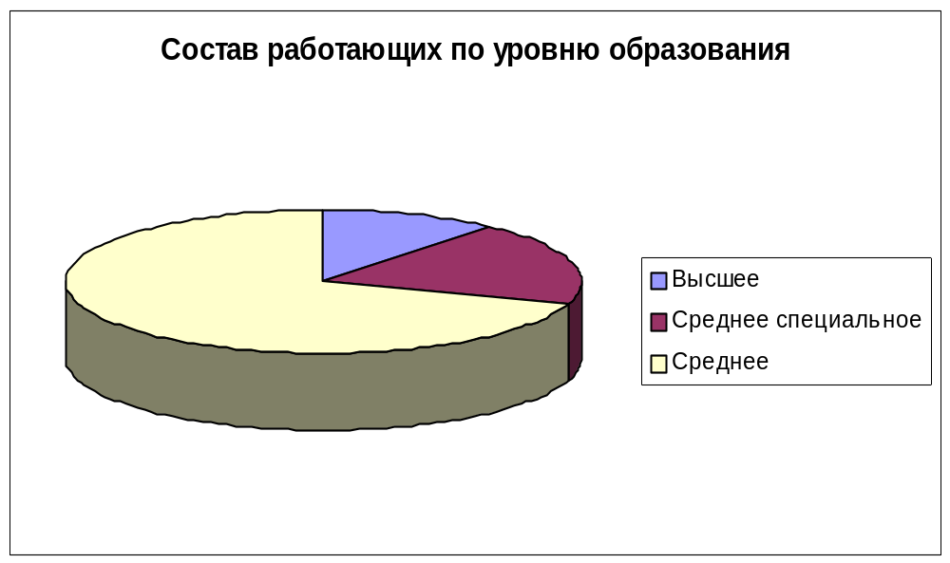
С начала года обучено 200 человек руководителей и специалистов на выездных семинарах в Нягани силами преподавателей ведущих нефтяных вузов страны, на КПК и семинарах по направлениям деятельности. Подготовлено и обучено новым профессиям в собственном УКК – 200чел. рабочих и повысили квалификацию 380 чел. Израсходовано 40% средств, предусмотренных бизнес-планом на обучение кадров.

Качественная характеристика работающих по возрастному составу (см. рисунок 3).
Средний возраст работающих по ОАО в целом- 39 лет, а возраст руководителей среднего и низшего звена- 44 года.

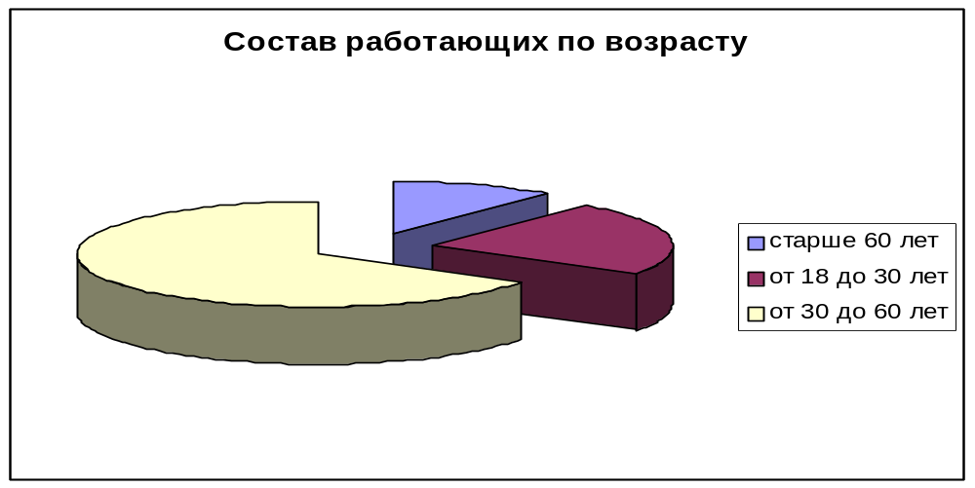Рисунок 3.

Отсюда - проблема комплектования действенного резерва кадров.
Возрастной ценз (40 лет) согласно требованиям, предъявляемым головной организацией к кандидатам, не позволяет сформировать действенный кадровый резерв в полном объеме на все должности.

1.10. Социальная сфера

В 2000 году ОАО “ТНК-Нягань” приняло решение о строительстве жилого дома на 45 квартир для работников акционерного общества.
Работниками социально- хозяйственного отдела составлен список на 45 семей, проживающих в балках, вагонах, ветхом жилье (стаж работы учитывается с 1983-1986 годов), нуждающихся в получении капитального жилья гораздо больше- 585 семей. Летом 2002 года дом уже будет сдан в эксплуатацию.
Следует также отметить, что администрацией ОАО “ТНК-Нягань” разработано Положение о представлении субсидий на приобретение жилья работникам с учетом вклада работников развитие предприятия и стажа работы.
Согласно Программы проведения капитального и текущего ремонтов объектов соцкультбыта, составленной на основании потребностей структурных подразделений и дочерних ЗАО на 01.06.2002 планируется отремонтировать по структурным подразделениям 52 объекта социально-культурного быта.
В 2001 году было проведено:
- капитальный ремонт – 25;
- текущий ремонт – 65;
На что было потрачено 21 855 тысяч рублей.
В первой половине 2002 года планируется осуществить:
- капитальный ремонт – 19;
- текущий ремонт – 43;

2. Организационная структура предприятия.
Схема 1.
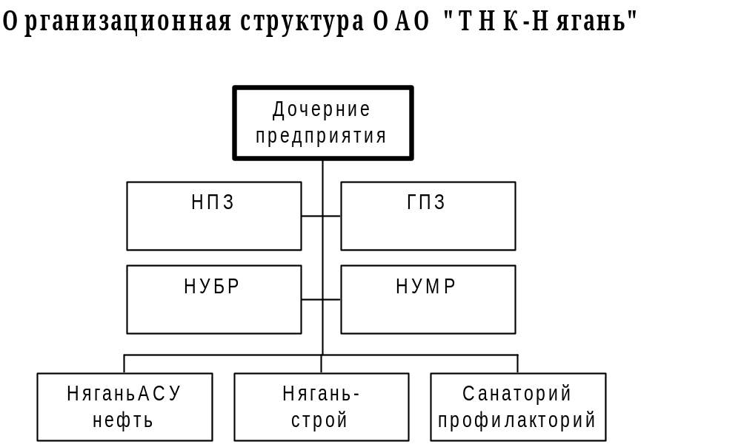

3. Структура финансового департамента ОАО «ТНК-Нягань».
Схема 2.
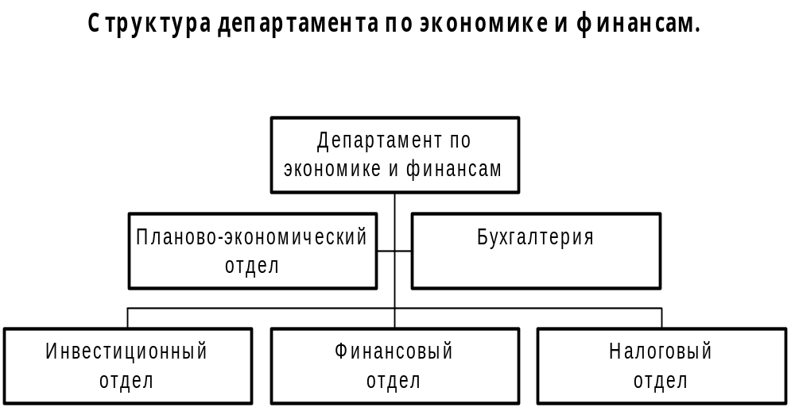
4. Функции отделов осуществляющие финансовые операции.
Основные задачи и функции планово-экономического отдела:
Основными задачами ПЭО являются:
- организация и совершенствование работы по экономическому планированию на предприятии, направленному на рациональную хозяйственную деятельность, выявление и использование резервов производства с целью достижения наибольшей экономической эффективности;
- организация комплексного экономического анализа деятельности предприятия и участие в разработке мероприятий по повышению рентабельности (привлекательности) предприятия;

Основными функциями ПЭО являются:
- разработка прогнозных планов производственной деятельности предприятия;
- разработка бизнес-плана текущего года;
- разработка ежеквартальных и ежемесячных бюджетов департаментов и отделов Общества;
- разработка и отслеживание производственных издержек и нормативов потребления;
- разработка цен на все виды продукции, работ, услуг;
- анализ фактических издержек на все виды продукции, работ, услуг;
- подготовка и представление в ТНК сводной отчетности в соответствие с регламентом ТНК, а также статотчетности в государственные органы статистики;
- составление сводной отчетности в физических объемах для перераспределения внутренних услуг;
- выполнение разовых поручений ОАО «ТНК».

Основные задачи и функции финансового отдела.
Основной задачей отдела является – организация финансовой деятельности предприятия, направленная на обеспечение финансовыми ресурсами, заданий бизнес-плана, сохранности и эффективного использования оборотных и привлеченных средств, финансовых ресурсов предприятия, своевременности платежей по обязательствам в бюджет и внебюджетные фонды, поставщикам и учреждениям банков.
Функции отдела:
- обеспечение в установленные сроки:
-платежей в бюджеты всех уровней по налогам и отчислениям во внебюджетные государственные фонды на основании расчетов, представленных отделом учета налоговых платежей ;
-уплаты процентов за кредит по краткосрочным и долгосрочным ссудам и займам;
-перечисления денежных средств на особые счета инвестирования капитальных вложений.
-перечисления денежных средств на цели, предусмотренные в финансовом плане;
-оплаты счетов поставщиков и подрядчиков за отгруженные материальные ценности, оказанные услуги и выполненные работы в соответствии с заключенными договорами на основании платежного регламента предприятия.
- Разработка текущих (оперативных) финансовых планов и контроль за их исполнением.
- Анализ состояния расчетов с бюджетом и внебюджетными фондами.
- Оформление испрашиваемых кредитов в соответствии с действующими правилами кредитования и обеспечения возврата полученных ссуд в установленные сроки.
- Принятие к оплате предъявленных документов и проведение расчетов по договорам на основании выставленных установленной формы счетов в сроки и порядке, установленном на предприятии. Составление платежных документов с указанием в них договора, по которому исполняются обязательства.
- Осуществление расчетов с кредиторами по предъявленным претензиям и согласно решениям Арбитражных судов и судов общей юрисдикции, предоставленных юридическим отделом.
- Составление и представление руководству предприятия сведений и справок о ходе выполнения основных показателей финансового плана и о финансовом состоянии.
- Составление и своевременное представление материнской компании, финансовым, налоговым органам и органам статистики, учреждениям банков установленной оперативной финансовой и статистической отчетности.
- Внедрение наиболее целесообразных форм расчетов с покупателями и поставщиками, способствующих своевременности платежей, и обеспечение соблюдения правил ведения этих расчетов.
- Осуществление контроля:
-за использованием по целевому назначению собственных и заемных оборотных средств;
-за своевременным рассмотрением соответствующими отделами, службами и цехами претензий покупателей и причин отказа от оплаты за отгруженную продукцию и оказанные услуги;

Основные задачи и функции группы инвестиционного планирования и мониторинга.
Основными задачами группы являются:
- Координация инвестиционной деятельности Общества;
- Расчет экономической эффективности инвестиционных проектов при различных экономических условиях и производственных показателях (альтернативные проекты);
- Пересчет реализуемых инвестиционных проектов Общества при отклонении плановых показателей от фактических более чем на 20% в ту или иную сторону.
Основными функциями группы инвестиционного планирования и мониторинга являются:
- Обработка и систематизация собранных технических и других данных для расчета экономической эффективности проектов;
- Оформление экономических расчетов инвестиционных проектов в установленной для предприятия форме;
- Доработка инвестиционных проектов при наличии замечаний на различных уровнях рассмотрения проектов.
- Мониторинг реализуемых инвестиционных проектов.

Основные задачи и функции бухгалтерии.
Основными задачами бухгалтерии являются:
- Формирование полной и достоверной информации о деятельности Общества и его имущественном положении.
- Обеспечение информацией руководства Общества с целью правильного осуществления хозяйственных операций.
- Обеспечение учета наличия и движения имущества и обязательств, использования материальных, трудовых и финансовых ресурсов Общества в соответствии с утвержденными нормами, нормативами и сметами.
- Обеспечение сохранности и эффективного использования оборотных и привлеченных средств, финансовых ресурсов Общества, своевременности платежей по обязательствам в бюджет и внебюджетные фонды, поставщикам и учреждениям банков.

Основными функциями бухгалтерии являются:
- Организация учета имущества, обязательств и хозяйственных операций Общества на основе натуральных измерителей в денежном выражении путем сплошного, непрерывного, документального и взаимосвязанного их отражения.
- Организация учета уставного капитала, расчетов по выделенному имуществу Общества.
- Организация учета долгосрочных инвестиций и источников их финансирования.
- Организация учета основных фондов, амортизации, сданных в аренду основных средств и имущества Общества.
- Организация учета поступления, создания и выбытия нематериальных активов Общества.
- Организация синтетического и аналитического учета поступления и выбытия производственных запасов Общества.
- Организация учета расчетов с персоналом, по социальному страхованию, удержаний из заработной платы.
- Осуществление контроля по расчетам с покупателями и заказчиками, дебиторами и кредиторами, с персоналом по прочим операциям.
- Организация учета вкладов Общества в уставные капиталы других организаций, в акции, другие ценные бумаги.
- Своевременное начисление платежей в бюджеты всех уровней по налогам и отчислениям во внебюджетные государственные фонды.
- Организация учета финансовых результатов, прибыли, учета собственных средств Общества.
- Обеспечение документального отражения на счетах бухгалтерского учета операций, связанных с движением денежных средств, векселей, начислением и перечислением налогов в бюджеты.
- Обеспечение хранения бухгалтерской документации Общества в установленном порядке.

Основные задачи и функции отдела учета налоговых платежей.
Основными задачами отдела являются:
- Организация бухгалтерского и налогового учета, осуществление своевременного и правильного исчисления налоговых платежей и отчислений.
- Выработка оптимизации налогообложения, использования льгот, предупреждения штрафных санкций.
- Защита интересов Общества в налоговых органах и внебюджетных фондах.
Основными функциями отдела являются:
- Ведение учета показателей для исчисления налогов. Осуществление учета расчетов с бюджетом по начислению налоговых платежей и их уплате.
- Ведение учета расчетов по единому социальному налогу и по обязательному социальному страхованию от несчастных случаев на производстве.
- Составление налоговых деклараций по налогам, сдача налоговых деклараций и расчетных ведомостей по единому социальному налогу в налоговые органы и внебюджетные фонды.
- Заполнение форм отчетности по движению налоговых обязательств и состоянии расчетов с бюджетом и внебюджетными фондами.
- Организация и осуществление аналитического учета расходов, осуществляемых за счет средств предприятия.
- Ведение книги покупок и журнала учета полученных счетов-фактур.
- Контроль целевого использования инвестиционных налоговых кредитов.
- Формирование форм отчетности.

